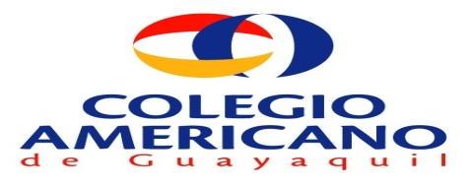
ACUERDO DE RESPONSABILIDAD

Yo, _______________________________________________ ___, C.I. ______________________
Representante de (los) alumno (s) ________________________________________________me responsabilizo de contar con los fondos disponibles en mi tarjeta de crédito No. ______________________________de PACIFICARD O BANKCARD para el respectivo débito por concepto de pensión, los 5 primeros días del mes actual, así como también me comprometo a notificar sobre la renovación de la misma cuando esta haya caducado, eximiendo de responsabilidad a la ASOCIACIÓN COLEGIO AMERICANO DE GUAYAQUIL, si el banco no ha realizado el respectivo débito por los motivos señalados anteriormente.

Guayaquil _________________________

Atentamente,

____________________
FIRMA

DEBITOS DESDE: ____________2015_HASTA:___________ DEL 2016

NOTA: LA PRESENTE AUTORIZACIÓN DE DÉBITO AUTOMÁTICO DE PENSIÓN CADUCA EN FEBRERO/2016.
PARA EL PERÍODO LECTIVO 2016-2017 DEBERÁ SOLICITAR LA RENOVACIÓN AL MOMENTO DE LA MATRICULACIÓN.
SE DEBE ADJUNTAR COPIA DE CÉDULA DEL PROPIETARIO DE LA TARJETA Y ENTREGAR CONJUNTAMENTE CON ESTE FORMULARIO FIRMADO EN VENTANILLAS DE LA INSTITUCIÓN.

